A37

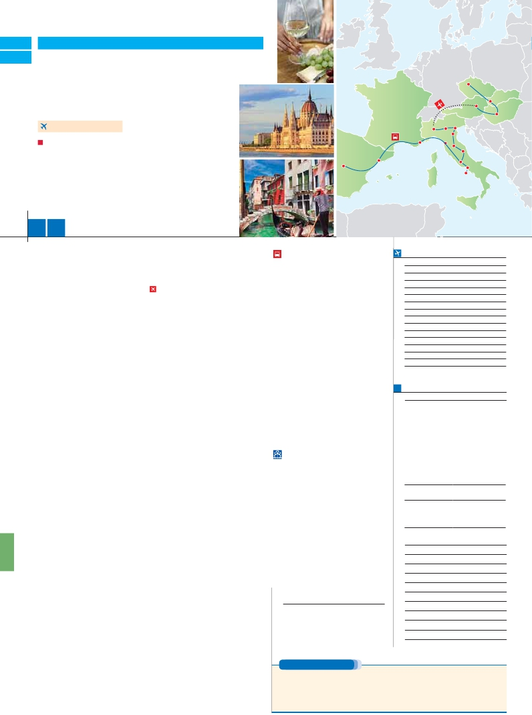

M37

**Inicio Praga - Fin Madrid**

PRAGA, BUDAPEST Y VIENA

**+** ITALIA Y ESPAÑA

**3** noches en Praga,**2** Budapest,**3** Viena,**1** Milán,**2** Venecia,

**1** Florencia,**3** Roma,**1** Niza,**1** Barcelona y**2** Madrid

Praga

Viena

Bratislava

Budapest

**VIENA-MILÁN EN AVIÓN**

Milán  Verona

Venecia

Padua

DOS OPCIONES

**1.** Alojamiento y desayuno:

Visitas panorámicas a: Praga, Budapest, Bratislava, Viena,

Venecia, Florencia, Roma, Barcelona y Madrid

Crucero por la Laguna Veneciana

Madrid

Barcelona

Niza

Florencia

Asís

Roma

Nápoles

Capri

**2.** Media pensión más:

Mismas visitas incluidas en la opción 1

Roma Barroca, Museos Vaticanos y Capilla Sixtina.

Visita artística de Praga y Viena. Cena en U Fleku y en Grinzing

16 20 días ...  desde 1.945 $ USA

**DÍA 1.** (Domingo)**PRAGA**

**Ciudad** **Baja   Media** **Alta**   **Spto.**

Llegada a Praga. Asistencia en el aeropuerto y

traslado al hotel. Tiempo libre.**Cena** (incluida en

opción 2) y alojamiento.

**DÍA 2.** (Lunes)**PRAGA**

**Desayuno buffet.** Visita de la ciudad, veremos:

la Plaza de la República, donde se encuentra

una de las más antiguas torres de Praga: la

Torre de la Pólvora y la Casa Municipall; la Plaza

de Wenceslao. Disfrutaremos de La Plaza Vieja,

el recinto más destacado del casco histórico de

Praga. Por la tarde,**visita artística** de la ciudad

(2).**Cena** (2) y alojamiento.

**DÍA 3.** (Martes)**PRAGA**

**Desayuno buffet.** Excursión opcional de día

completo a la famosa población de**Karlovy**

**Vary,** ciudad balneario más grande de la Re-

pública Checa. Retorno a Praga. Por la noche,

**cena** en la típica taberna**U Fleku** (2), donde

podrá degustar la cocina checa, así como el

famoso licor Becherovka (1 copa) y la excelente

cerveza checa (1 jarra) incluido en el precio.

Alojamiento.

**DÍA 4.** (Miércoles)**PRAGA-BRATISLAVA-**

**BUDAPEST**

**Desayuno buffet.** Salida hacia**Brno**. Tiempo

libre. Continuación del viaje hasta**Bratislava,**

capital de Eslovaquia. Llegada y visita panorá-

mica. Salida hacia Budapest. Llegada.**Cena** (2)

y alojamiento.

**DÍA 5.** (Jueves)**BUDAPEST**

**Desayuno buffet. Visita panorámica.** En

la orilla derecha del Danubio se encuentra el

centro Histórico, Buda: veremos el Bastión

de los Pescadores, la Iglesia de Matías, etc. A

continuación, cruzaremos el Danubio y nos di-

rigiremos a Pest, la zona comercial de ciudad.

**Almuerzo** (2). Tiempo libre. Alojamiento.

**DÍA 6.** (Viernes)**BUDAPEST-VIENA**

**Desayuno buffet** y salida hacia la histórica

ciudad de Viena. Llegada.**Almuerzo** (2) y visita

panorámica. En el centro de Viena podemos

localizar la antigua ciudad imperial, con el**Pala-**

**cio de Hofburg**, la**Catedral de San Esteban**,

etc. Paseo con nuestro guía por las principales

calles de la capital austríaca. Alojamiento.

**DÍA 7.** (Sábado)**VIENA**

**Desayuno buffet.** Hoy realizaremos la visita a la

**DÍA 8.** (Domingo)**VIENA**

**Desayuno buffet.** Día libre para disfrutar de la

ciuda. Alojamiento.

**DÍA 9.** (Lunes)**VIENA-MILÁN**

**Viaje en avión**

**Si lo desea podemos facilitarle este billete de avión**

**por 150 $ (neto). Tasas incluidas.**

**Desayuno buffet**. A la hora indicada, traslado

incluido al aeropuerto para tomar el vuelo con

destino Milán (vuelo no incluido). Llegada, asis-

tencia y traslado incluido al hotel.**Cena** (2) y

alojamiento.

**DÍA 10.** (Martes)**MILÁN-VERONA-VENECIA**

**Desayuno buffet.** Mañana libre. Salida hacia

**Verona,** la ciudad de Romeo y Julieta. Conti-

nuación del viaje hasta**Venecia**.**Cena** y aloja-

miento. Opcionalmente podremos realizar una

visita a**Venecia de noche.**

**DÍA 11.** (Miércoles)**VENECIA**

Estancia en régimen de**media pensión**. Efec-

tuaremos un recorrido en barco por la laguna

y las islas venecianas.Visita panorámica. Visita

a una fábrica de cristal de Murano. Resto del

tiempo libre.

**DÍA 12.** (Jueves)**VENECIA-PADUA-**

**FLORENCIA**

**Desayuno buffet.** Salida hacia**Padua**, donde

destaca su magníﬁca Plaza Prato della Valle y

la**Basílica de San Antonio**. Continuación del

viaje hacia**Florencia**.**Visita panorámica** de

la ciudad. Resto del día libre.**Cena** (2) y alo-

jamiento.

**DÍA 13.** (Viernes)**FLORENCIA-ASIS-ROMA**

**Desayuno buffet.** Salida hacia**Asís**.**Visitare-**

**mos** la Basílica de San Francisco. Continuación

del viaje hasta**Roma.** Presentamos la capital

del Tiber con una**visita panorámica** en au-

tobús al corazón de la Roma antigua. Por la

tarde, realizaremos la visita incluida de**Roma**

**barroca** (2).**Cena** (2) y alojamiento.

**DÍA 14.** (Sábado)**ROMA**

**Desayuno buffet.** Hoy tenemos incluida una

visita interesantísima a los**Museos Vaticanos,**

**Capilla Sixtina y el interior de la Basílica de**

**San Pedro** (2). Tiempo libre durante el cual

tendrá oportunidad de visitar por su cuenta

las**Basílicas Mayores y Catacumbas**, Santa

María la Mayor. Resto del día libre.**Cena** (2) y

**OPCIÓN BUS**

**DÍA 16.** (Lunes)**ROMA-PISA-NIZA**

**Desayuno buffet. Fin del viaje para pasaje-**

**ros de 16 días**

Pasjeros 20 días, salida hacia**Pisa,** llegada y

visita a la Plaza de los Milagros. Continuación

hacia**Niza**. Llegada. Alojamiento.

**DÍA 17.** (Martes)**NIZA-MONTPELLIER-**

**BARCELONA**

**Desayuno buffet.** Salida hacia Montpellier.

Continuación hasta**Barcelona.** y visita pan-

orámica. Resto del día libre. Alojamiento.

**DÍA 18.** (Miércoles)**BARCELONA-**

**ZARAGOZA-MADRID**

**Desayuno buffet.** Salida hacia**Zaragoza.**

Visita panorámica de la Basílica del Pilar y con-

tinuación del viaje hacia Madrid.**Alojamiento.**

**DÍA 19.** (Jueves)**MADRID**

**Desayuno buffet.** Hoy realizaremos la**visita**

**panorámica** de la ciudad. Resto del día libre.

**DÍA 20** (Viernes)**MADRID**

**Desayuno buffet.** Fin del viaje y de nuestros

servicios.

**OPCIÓN BARCO**

**DÍA 16.** (Lunes)**ROMA-BARCELONA**

**Desayuno buffet.** Traslado a Civitavechia y

embarque en el Barco Grimaldi Lines con des-

tino Barcelona. Día y noche a bordo. Acomo-

dación en camarote doble.

**DÍA 17.** (Martes)**BARCELONA**

**Día de Crucero**

**Desayuno incluido.** Día de navegación hasta

las 18.30 horas que llegaremos a**Barcelona.**

Tiempo libre en el barco para disfrutar de sus

maravillosas instalaciones. Desembarque y

traslado al hotel. Alojamiento.

**DÍAS 18, 19**,**20** (Miércoles-Viernes)

Idénticos a la opción bus descrita más arriba.

**INCLUIDO EN EL TOUR**

Ver incluidos en págs. 71 y 105 (1).

(1) No incluido el traslado de salida del día 16 y 20.

**NOTAS**

Ver notas pág. 71 y 105.

**FECHAS DE INICIO PRAGA**

**2018**

**Marzo**          18   25

**Abril**             1    8   15  22   29

**Mayo**            6   13   20   27

**Junio**            3   10   17   24

**Julio**             1    8   15   22   29

**Agosto**           5   12   19   26

**Septiembre**       2    9   16   23   30

**Octubre**          7   14   21   28

**Noviembre**       4   11   18   25

**Diciembre**        2    9   16   23   30

**2019**

**Enero**            6   13   20   27

**Febrero**          3   10   17   24

**Marzo**           3

T. Baja   T. Media   T. Alta

**PRECIOS POR PERSONA $ USA en hab. doble**

**16 días 20 días**

Temporada Baja.. . . . . . . . . **1.945 2.420**

Temporada Media. . . . . . . . **2.060 2.535**

Temporada Alta. . . . . . . . . . **2.120 2.640**

Spto. barco Roma-Barcelona (opc.).    **– 270**

Spto. Opción 2 . . . . . . . . . . . .   **530 530**

Spto. 1/5-30/6 y 9/9-31/10. . .   **65 130**

Spto. habitación individual. . . .   **815 1.030**

Bono de anulación sin gastos. . .   **30 30**

**NOCHES EXTRAS por persona en AD**

**Indiv.**

**Praga..........** **55**    **60 70 50**

**Roma..........** **75**    **80 105 60**

**Madrid........**    **70 70 85 60**

**HOTELES** **previstos o similares**

i   **Praga**      Holiday Inn Congress****  Ciudad

**Budapest**   Arena****/Budapest***Sup  Ciudad

**Viena**      Holiday Inn South****    Ciudad

**Roma**      Fleming ****           Ciudad

**Florencia**   Villa Gabriele ****       Ciudad

**Venecia**    Villa Fiorita ****       Monastier

**Milán**      Contessa Jolanda ****    Ciudad

**Niza**       Apogia ****            Ciudad

**Barcelona**   Novotel Cornellá ****     Ciudad

**Madrid**     Rafael Hoteles ****       Centro

Ver resto de hoteles en págs. 71 y 105.

**Viena artística: Ópera de Viena o Staatsoper**

(2). A continuación, si lo desea, le ofrecemos

la posibilidad de realizar la visita opcional del

**Palacio de Schönbrunn.** Tarde libre. Por la

tarde, noche, los que lo deseen podrán asistir

(opcional) a un concierto en el Palacio Auers-

perg.**Cena** en Grinzing (2). Alojamiento.

alojamiento.

**DÍA 15.** (Domingo)**ROMA**

**Excursión opcional a Nápoles y Capri**

**Media pensión**. Le ofrecemos la posibilidad de

realizar una preciosa excursión opcional de todo

el día a**Nápoles** y**Capri.**

**PRE O POST VIAJE**

Si lo desea, añada 3 días extras en Madrid o Lisboa, o participe en un tour por Andalucía de 5 días.

**Madrid**.......................................    **3** días /**2** noches     desde**290 $**  ver pág. 247

**Lisboa** ......................................    **3** días /**2** noches     desde**410 $**  ver pág. 248

**Andalucía y Toledo** .................    **5** días /**4** noches     desde**800 $**  ver pág. 249

**176** PANAVISIÓN